|  |
| --- |
| **RAPPORT DE MISE A JOUR DU PLAN D’ADRESSAGE.** |

|  |
| --- |
| **MARCHE N° 031/M/CUY/CIPM/2024 DU 20 JUIN 2024 PASSE APRES APPEL D’OFFRES NATIONAL RESTREINT N°050/AONR/CUY/CIPM/2023 DU 27/11/2023 POUR LA CONCEPTION ET LA REALISATION D’UNE APPLICATION INFORMATIQUE DE SUIVI DES RECETTES DE LA COMMUNAUTE URBAINE DE YAOUNDE** |



Suivi et références

|  |  |  |  |
| --- | --- | --- | --- |
|  | Nom | Date | Visa |
| Rédacteur | Freidy BEFOLO  Ingénieur d’étude  [freidy.befolo@afreetech.com](mailto:freidy.befolo@afreetech.com) | 21/12/2024 |  |
| Vérificateur | Cyrille EPIE  Architecte Technique / Responsable ERP  [cyrille.epie@afreetech.com](mailto:cyrille.epie@afreetech.com) |  |  |
| Vérificateur | Anicet ZAME  CPT  [anicet.zame@afreetech.com](mailto:anicet.zame@afreetech.com) |  |  |
| Approbateur | Bertille TAGNE epse KAMGA  Chef de projet  bertille.tagne@afreetech.com |  |  |

|  |  |  |  |  |
| --- | --- | --- | --- | --- |
| Références | | | | |
| *Titre du document* | ***Description*** | ***Rédacteur / Propriétaire*** | ***version*** | ***Nom du document*** |
| Terme de référence | Ce document décrit les objectifs, les attentes, et les modalités d’exécution du projet servant de guide pour toutes les parties impliquées. | CUY | V1 | AFT-DAF-CUY- APPLICATION SUIVI RECETTES-TDR.pdf |
| Cahier des charges |  | CUY | V1 |  |

|  |  |  |  |  |
| --- | --- | --- | --- | --- |
| Suivi des versions | | | | |
| *Version* | ***Date*** | ***Statut*** | ***Auteur*** | ***Nature de la modification*** |
| 0.1 | 21/12/2024 | création | FBE | Version initiale |

Sommaire

1 Introduction 6

1.1 Contexte 6

1.2 Objectifs du rapport 6

1.3 Méthodologie adoptée 6

2 Analyse des besoins et spécifications 6

2.1 Inventaire du patrimoine de la CUY 6

2.1.1 Aperçu des « Biens immobiliers et sévices urbain » 7

2.1.2 Aperçu des « Parkings» 9

2.1.3 Aperçu des «Propriété et démembrements » 11

2.1.4 Aperçus des « Biens immobiliers et administratifs » 12

2.2 Identification des besoins en adressage 12

2.2.1 Centralisation des informations 12

2.2.2 Localisation précise des équipements grâce à des outils SIG 13

2.2.3 Attribution d’identifiants uniques pour chaque infrastructure 13

3 Maquettes des différents modules 14

3.1 Interface utilisateur pour la gestion des équipements marchands 14

3.2 Interface d’élaboration des états statistiques 16

4 Mise à jour du plan d’adressage 16

4.1 Étapes pour le Système d’Adressage 17

4.1.1 Utilisation des Couches Géographiques Existantes 17

4.1.2 Algorithme d'Adressage Automatique 17

4.2 Structure de la Base de Données pour les Adresses 18

Illustrations

Figure 1 – marges 1 **Erreur ! Signet non défini.**

Figure 2 – marges 2 **Erreur ! Signet non défini.**

Figure 3 – Sauts de pages – Page ou Sauts de section – Page suivante **Erreur ! Signet non défini.**

Figure 4 - maj sommaire et table des illustrations **Erreur ! Signet non défini.**

**Figure 5 - mise en page des tableaux avec titre** **Erreur ! Signet non défini.**

**Figure 6 - mise en page des tableaux sans titre** **Erreur ! Signet non défini.**

Figure 7 - légende des illustrations **Erreur ! Signet non défini.**

Glossaire/lexique

|  |  |
| --- | --- |
| **BLI** | Bon de livraison / installation. A faire signer par le client lors de la livraison et/ou installation de la version finale de l’application |
| **CDC** | Cahier Des Charges. Il doit contenir une description complète, claire et précise des besoins du client, des fonctionnalités attendues, des interfaces souhaitées et de leur enchainement. Lorsqu’il est intégré à un Appel d’offre il s’appelle également **TDR** pour Termes De Référence. |
| **CDP** | Chef De Projet. Il doit manager le plus efficacement possible son équipe sur les projets que lui confie la société afin d’utiliser au mieux à la fois les capacités techniques et managériales mais aussi humaines de chacun. Il doit respecter la méthodologie de gestion de projet AFREETECH et assurer la réalisation, le pilotage de son équipe et ses ressources, et le suivi des projets qui lui sont confiés pour contrôler et respecter les diverses contraintes du projet (gestion des délais, gestion de la qualité, gestion des coûts, gestion du contenu, gestion de la communication, satisfaction continue du client). Il gère l’ensemble des étapes, des ressources d’un projet. |
| **CRF** | Compte-Rendu Flash. Il est rédigé par le DT suite aux réunions projets et transmis aux participants. |
| **DAF** | Directeur Administratif et Financier. Il gère l’ensemble des tâches administratives de la société et ses finances (budgets, comptabilités, Plan management …) |
| **DDC** | Dossier De Conception. Il contient la conceptualisation des besoins du client, dans un outil adapté, suivant les SFG pour réaliser les développements |
| **DDP** | Directeur De Projet. il doit manager le plus efficacement possible les Chefs de Projets (CDP) sur l’ensemble des projets afin d’utiliser au mieux à la fois les capacités techniques et managériales mais aussi humaines de chacun. Il doit respecter la méthodologie de gestion de projet AFREETECH et assurer la coordination et le suivi des projets en collaboration avec les CDP et RT. |
| **DTA** | Document Technique d’Architecture de l’application comportant :   * la technologie choisie (WEB, client lourd, n tiers…) * les outils utilisés (langage, IDE/AGL, Framework…) * le schéma général de l’architecture. |
| **DTG** | Directeur Technique Général. Il supervise, coordonne, manage l’ensemble des ressources techniques (humaines, matérielles, logicielles) en collaboration avec les DT, définit l’organisation générale, les méthodes, les procédures, les contrôles qualités et construit la stratégie globale de l’entreprise. |
| **DTI** | Document Technique d’Installation de l’application comportant :   * les prérequis techniques (OS, caractéristiques des matériels – serveurs/postes de travail/imprimantes/tablettes… -, les outils à installer…) * la procédure d’installation et de mise à jour |
| **DTR** | Directeur Technique Régional. Il gère l’ensemble des ressources techniques régionales en collaboration avec les DDP, CDP et RT. Il participe à la définition de l’organisation projets (internes et clients), des méthodes à appliquer, à la stratégie de la société et les orientations techniques à la fois régionales et générales. Il rend compte au DTG, via des réunions régulières (COPRO, suivi des produits…), de l’exécution des directives, de la mise en œuvre des stratégies et des éventuels ajustements à prendre en compte dans le périmètre régional. En l’absence de DTR, le DDP assure toutes les tâches liées aux projets internes et clients. |

# Introduction

## Contexte

La Communauté Urbaine de Yaoundé (CUY) gère un patrimoine foncier et immobilier significatif, essentiel pour ses recettes fiscales. Cependant, les défis liés à la gestion décentralisée des données, à la maintenance des bases de données et au suivi des équipements marchands entravent une gestion optimale des ressources. Ce projet s’inscrit dans une démarche de modernisation des outils de gestion, visant à développer une solution numérique robuste et évolutive pour centraliser et sécuriser les informations fiscales.

## Objectifs du rapport

Ce rapport détaille la mise à jour du plan d’adressage des équipements marchands et la conception d’un module SIG pour la gestion des données liées au patrimoine foncier et commercial.

## Méthodologie adoptée

* Analyse des besoins auprès des parties prenantes (CUY, etc.)
* Elaboration des maquettes
* Mise à jour du plan d’adressage

# Analyse des besoins et spécifications

## Inventaire du patrimoine de la CUY

Pour réaliser cet inventaire, une enquête terrain a été menée, visant à identifier l’ensemble du patrimoine de la CUY. Les données collectées lors de cette enquête ont été structurées selon différents critères : types de patrimoine (marchands, panneaux publicitaires, parkings, immobiliers, etc.), zones administratives (communes, quartiers, zones d’adressage, etc.) et zones d’influence (marchés, concessionnaires, régies, etc.).

|  |  |
| --- | --- |
| Type de patrimoine | Nombre d’entité identifié |
| Biens immobiliers et sévices urbain | 9004 |
| Parkings | 580 |
| Propriété et démembrements | 17 |
| Biens immobiliers et administratifs | 3 |
| Concessionnaire | 121 |
| Panneaux publicitaires | 1700 |

### Aperçu des « Biens immobiliers et sévices urbain »

|  |  |  |  |  |  |  |
| --- | --- | --- | --- | --- | --- | --- |
| DESIGNATION | quartiers | Lieux dit | Nom de la rue | N° de la rue | Latitude | Longitude |
| MARCHE MOKOLO | MOKOLO | MARCHE MOKOLO | Rue Nana Tchakounte (Rue 2.062) | 2.062 | 3,873712 | 11,501586 |
| MARCHE MFOUNDI | CENTRE VILLE | MARCHE MFOUNDI | Mfoundi (Rue de) 1 .035 | 1 .035 | 3,864553 | 11,523641 |
| PLACE DES JEUNES | NKOLBIKOK | PLACE DES JEUNES |  | 7.007 | 3,869344 | 11,485575 |
| MARCHE MADAGASCAR | MADAGASCAR | MARCHE MADAGASCAR | Tchakounte (Rue Nana) 2.062 | 2.062 | 3,880784 | 11,492906 |
| MARCHE MENDONG | MENDONG | MARCHE MENDONG |  |  | 3,835887 | 11,470985 |
| GARE ROUTIERE MOKOLO | MOKOLO | MOKOLO GARE ROUTIERE |  | 2.700 | 3,872987 | 11,499669 |
| MOBILIERS URBAINS ANNEXE HOTEL DE VILLE 2 | CENTRE VILLE | PLACE DE L'INDEPENDANCE | Place de l'Indépendance (1.063) | 1.063 | 3,872795 | 11,517861 |
| MOBILIERS URBAINS ANNEXE HOTEL DE VILLE 1 | CENTRE VILLE | FACE RETRAITE | Avenue Konrad Adenauer (1.025) | 1.025 | 3,875281 | 11,515218 |
| MOBILIERS URBAINS ESPACE MARCHAND CENTRE DE L'ARTISANAT | CENTRE VILLE | INTENDANCE | Avenue Mvog - Fouda Ada ( 1 .085) | 1 .085 | 3,866968 | 11,520582 |
| MOBILIERS URBAINS ESPACE FOUDA ANDRE | CENTRE VILLE | WARDA |  | 1.011 | 3,870747 | 11,514846 |
| MOBILIERS URBAINS PHARMACIE DU SOLEIL | CENTRE VILLE | CARREFOUR PHARMACIE DU SOLEIL |  | 1.016 | 3,867025 | 11,516604 |
| MOBILIERS URBAINS CARREFOUR NLONGKAK | CENTRE VILLE | FACE DGSN | Place de Djoungolo | 1.100 | 3,880578 | 11,516612 |
| MOBILIERS URBAINS ZONE ACROPOLE | CENTRE VILLE | AVANT ACROPOLE |  | 1.001 | 3,86006 | 11,521624 |
| MOBILIERS URBAINS LAVERIE MUNICIPALE | CENTRE VILLE | LAVERIE MUNICIPALE |  | 3.026 | 3,856689 | 11,518808 |
| MOBILIERS URBAINS RESTAURANT POPULAIRE | CENTRE VILLE | MINFI | Essono Ela | 3.011 | 3,862934 | 11,516077 |
| MOBILIERS URBAINS SECTEUR INTERPOL | CENTRE VILLE | INTERPOL | Marcel Jezouin 3.016 | 3.016 | 3,860001 | 11,519647 |
| MOBILIERS URBAINS DERRIERE TRESORERIE GENERALE | CENTRE VILLE | DERRIERE TRESORERIE | Marcel Jezouin 3.016 | 3.016 | 3,860823 | 11,519094 |
| MOBILIERS URBAINS HOPITAL CENTRAL | CENTRE VILLE | HOPITAL CENTRAL | Rue Henri Dunant (Rue 2.008) | 2.008 | 3,869996 | 11,510432 |
| MOBILIERS URBAINS CHÂTEAU NGOA EKELLE | NGOA EKELLE | CHATEAU | Rue de l'Université | 3.395 | 3,856154 | 11,504385 |
| MOBILIERS URBAINS CETIC DE NGOA EKELLE | NGOA EKELLE | CETIC | Rue de l'Université | 3.395 | 3,859995 | 11,504916 |
| MOBILIERS URBAINS ENS | NGOA EKELLE | ECOLE NORMALE SUPERIEURE |  | 3.064 | 3,861166 | 11,510252 |
| MOBILIERS URBAINS CRADAT | NGOA EKELLE | CRADAT |  | 3.396 | 3,852644 | 11,498682 |
| MOBILIERS URBAINS MELEN | MELEN | PHARMACIE DES 7 COLLINES | Elig Efa (3.389) | 3.389 | 3,868099 | 11,495947 |
| MARCHE DES FRUITS | CENTRE VILLE | MONTE ANNE ROUGE | Churchill (Av. Winston) 1.071 | 1.071 | 3,869415 | 11,518986 |
| MARCHE DES FLEURS | CENTRE VILLE | CARREFOUR ABBIA | Nachtigal (Rue de) 1 .057 | 1 .057 | 3,868145 | 11,516935 |
| MARCHE ELIG EDZOA | ELIG EDZOA | MARCHE ELIG EDZOA | Tsogo Noah (Rue 1.505) | 1.505 | 3,88713 | 11,530394 |
| MARCHE ETOUDI | ETOUDI | CARREFOUR ETOUDI |  | 5.769 | 3,915984 | 11,523779 |
| MARCHE ESSOS | ESSOS | MARCHE ESSOS |  | 1.273 - 1.319 | 3,872302 | 11,540215 |
| MARCHE MVOG ADA | MVOG ADA | MARCHE MVOG ADA | Mendouga (Rue Ze) 4.034 | 4.034 | 3,861178 | 11,530771 |
| MOBILIERS URBAINS ENAM | CENTRE ADMINISTRATIF | ENAM ENTREE PRINCIPALE |  | 3.073 | 3,859659 | 11,510176 |
| TOILETTES PUBLIQUES | CENTRE VILLE | AVANT ACROPOLE |  | 1.001 | 3,859131 | 11,521708 |
| TOILETTES PUBLIQUES | CENTRE VILLE | CATHEDRALE | Monseigneur Vogt (1 .039) | 1 .039 | 3,862775 | 11,52112 |
| TOILETTES PUBLIQUES | MVOG MBI | CARREFOUR MVOGMBI | Boulevard de l'OCAM (4.017) | 4.017 | 3,851425 | 11,521951 |
| TOILETS PUBLIQUES ET BOUTIQUES ULTRA MODERNES | CENTRE VILLE | FACE KATIOS | Ahidjo (Av. du Pdt El Hadj Ahmadou) 1 .029 | 2 .029 | 3,874147 | 11,513398 |
| TOILETS PUBLIQUES ET BOUTIQUES ULTRA MODERNES | TSINGA | Warda | Sebastien Essomba Abe (Rue 2.040) | 2.040 | 3,874147 | 11,513398 |
| TOILETTES PUBLIQUES | CENTRE VILLE | BOULEVARD FACE CAMTEL | boulevard du 20 mai | 1.005 | 3,862091 | 11,519594 |

### Aperçu des « Parkings»

|  |  |  |  |  |  |  |  |
| --- | --- | --- | --- | --- | --- | --- | --- |
| Troncons | Typologie | Nom De La Rue | N° De La Rue | Latitude | Longitude | Latitude | Longitude |
| Acropole -Poste centrale | Parking aménagés |  | 1.001 | 3,860489 | 11,521268 | 3,86071 | 11,521018 |
| Acropole -Poste centrale | Parking aménagés |  | 1.001 | 3,860447 | 11,521391 | 3,860869 | 11,520874 |
| Acropole -Poste centrale | Parking aménagés |  | 1.001 | 3,860753 | 11,520955 | 3,860854 | 11,52084 |
| Acropole -Poste centrale | Parking reservés |  | 1.001 | 3,858522 | 11,521865 | 3,858693 | 11,521793 |
| Acropole -Poste centrale | Parking reservés |  | 1.001 | 3,858039 | 11,521895 | 3,858482 | 11,521896 |
| CAMTEL - Rond point Hilton | Parking aménagés | boulevard du 20 mai | 1.005 | 3,861464 | 11,51985 | 3,861679 | 11,519899 |
| CAMTEL - Rond point Hilton | Parking aménagés | boulevard du 20 mai | 1.005 | 3,86189 | 11,51965 | 3,862014 | 11,519482 |
| CAMTEL - Rond point Hilton | Parking aménagés | boulevard du 20 mai | 1.005 | 3,865833 | 11,515781 | 3,866292 | 11,515737 |
| CAMTEL - Rond point Hilton | Parking reservés | boulevard du 20 mai | 1.005 | 3,860382 | 11,521439 | 3,860418 | 11,521358 |
| CAMTEL - Rond point Hilton | Parking reservés | boulevard du 20 mai | 1.005 | 3,86253 | 11,518705 | 3,86254 | 11,51868 |
| FACE CAMTEL | Parking aménagés | boulevard du 20 mai | 1.005 | 3,861876 | 11,51969 | 3,862493 | 11,519137 |
| FACE CAMTEL | Parking aménagés | boulevard du 20 mai | 1.005 | 3,862593 | 11,51863 | 3,863093 | 11,517983 |
| FACE CAMTEL | Parking aménagés | boulevard du 20 mai | 1.005 | 3,86315 | 11,518107 | 3,86275 | 11,518691 |
| FACE CAMTEL | Parking aménagés | boulevard du 20 mai | 1.005 | 3,862167 | 11,519864 | 3,862398 | 11,519711 |
| FACE CAMTEL | Parking aménagés | boulevard du 20 mai | 1.005 | 3,862382 | 11,519702 | 3,862258 | 11,519816 |
| FACE CAMTEL | Parking reservés | boulevard du 20 mai | 1.005 | 3,862391 | 11,519714 | 3,862617 | 11,519507 |
| FACE CAMTEL | Parking reservés | boulevard du 20 mai | 1.005 | 3,862699 | 11,519399 | 3,862415 | 11,519688 |
| FACE CAMTEL | Parking reservés | boulevard du 20 mai | 1.005 | 3,86262 | 11,519532 | 3,862737 | 11,519334 |
| FACE CAMTEL | Parking reservés | boulevard du 20 mai | 1.005 | 3,862785 | 11,519219 | 3,862687 | 11,519363 |
| HILTON | Parking reservés | boulevard du 20 mai | 1.005 | 3,865612 | 11,516065 | 3,865719 | 11,515923 |
| HILTON | Parking reservés | boulevard du 20 mai | 1.005 | 3,865525 | 11,516043 | 3,865743 | 11,515817 |
| FACE HILTON | Parking aménagés | boulevard du 20 mai | 1.005 | 3,864338 | 11,517486 | 3,864535 | 11,517272 |
| FACE HILTON | Parking aménagés | boulevard du 20 mai | 1.005 | 3,864291 | 11,517477 | 3,864496 | 11,517261 |
| FACE BANGE BANK | Parking aménagés | boulevard du 20 mai | 1.005 | 3,864967 | 11,516669 | 3,865297 | 11,516253 |
| FACE BANGE BANK | Parking reservés | boulevard du 20 mai | 1.005 | 3,864499 | 11,517247 | 3,864949 | 11,516833 |
| FACE BANGE BANK | Parking reservés | boulevard du 20 mai | 1.005 | 3,864578 | 11,517181 | 3,864879 | 11,516915 |
| Rond Point Hilton - Carrefour Warda | Parking aménagés |  | 1.009 | 3,867383 | 11,514782 | 3,868663 | 11,514323 |
| Rond Point Hilton - Carrefour Warda | Parking reservés |  | 1.009 | 3,86813 | 11,514251 | 3,8686 | 11,514168 |
| Rond Point Hilton - Carrefour Warda | Parking reservés |  | 1.009 | 3,868518 | 11,514121 | 3,868135 | 11,514136 |
| Rond Point Hilton - Carrefour Warda | Parking reservés |  | 1.009 | 3,870945 | 11,514588 | 3,871599 | 11,514458 |
| Rond Point Hilton - Carrefour Warda | Parking reservés |  | 1.009 | 3,86678 | 11,515324 | 3,86684 | 11,515262 |
| Rond Point Hilton - Carrefour Warda | Parking reservés |  | 1.009 | 3,866774 | 11,515258 | 3,866954 | 11,515171 |
| Rond Point Hilton - Carrefour Warda | Parking reservés |  | 1.009 | 3,866732 | 11,515506 | 3,866801 | 11,515354 |
| Rond Point Hilton - Carrefour Warda | Parking reservés |  | 1.009 | 3,866714 | 11,515405 | 3,866749 | 11,515268 |
| Rond Point Hilton - Carrefour Warda | Parking reservés |  | 1.009 | 3,867221 | 11,515081 | 3,867701 | 11,514979 |
| Rond Point Hilton - Carrefour Warda | Parking reservés |  | 1.009 | 3,867007 | 11,515138 | 3,86718 | 11,515055 |
| Ecole de la retraite -Maison de la Radio | Parking aménagés | Avenue Konrad Adenauer (1.025) | 1.025 | 3,87558 | 11,515257 | 3,876759 | 11,515566 |
| Ecole de la retraite -Maison de la Radio | Parking aménagés | Avenue Konrad Adenauer (1.025) | 1.025 | 3,876976 | 11,515455 | 3,877719 | 11,515653 |
| Maison de la Radio - Province | Parking reservés | Avenue Konrad Adenauer (1.025) | 1.025 | 3,876882 | 11,515581 | 3,877059 | 11,515621 |
| Maison de la Radio - Province | Parking reservés | Avenue Konrad Adenauer (1.025) | 1.025 | 3,877731 | 11,515655 | 3,879285 | 11,515987 |
| Maison de la Radio - Province | Parking reservés | Avenue Konrad Adenauer (1.025) | 1.025 | 3,879295 | 11,51599 | 3,879568 | 11,516059 |

### Aperçu des «Propriété et démembrements »

|  |  |  |  |  |  |  |  |
| --- | --- | --- | --- | --- | --- | --- | --- |
| DESIGNATION | Noms | quartiers | Lieux dit | N° de la rue | Latitude | Longitude | Elévation |
| DOMAINE EXPLOITE PAR POLYCOM LOCATION DE VOITURE (ex AFRIQUE AUTO MAMA ZACHARIE) | MAMA ZACHARIE ( POLYCOM LOCATION DE VOITURE ) | NKOLNDONGO | ACROPOLE | 1.001 | 3,8595 | 11,521676 | 731,948792 |
| DOMAINE EXPLOITE PAR ACROPOLE COMME ENTREPOT | ACROPOLE | NKOLNDONGO | ACROPOLE | 1.001 | 3,85871 | 11,521842 | 722,122192 |
| DOMAINE EXPLOITE PAR PHARMACIE DE L'UNITE | PHARMACIE DE L'UNITE | NKOLNDONGO | ACROPOLE | 1.001 | 3,85895 | 11,521756 | 725,351013 |
| DOMAINE EXPLOITE PAR SODICAM ( CASINO) | SODICAM (CASINO) | CENTRE VILLE | POSTE CENTRALE | 1 .029 | 3,86241 | 11,520478 | 723,901367 |
| Domaine exploité par PLAYCE | PLAYCE | CENTRE VILLE | WARDA | 2.040 | 3,874702 | 11,513105 | 724,559937 |
| Domaine exploité par Station OLA (ex MOBIL) | OLA | MOKOLO | MOKOLO EN BAS | 2.002 | 3,87269 | 11,502759 | 733,281311 |
| Domaine exploité par Station GULFIN OIL | GULFIN OIL | MVOG BETSI | PLACE DES JEUNES | 7.007 | 3,868366 | 11,485458 | 724,752625 |
| Domaine exploité par BOULANGERIE FONTANA | FONTANA | MINBOMAN | TERMINUS |  |  |  |  |
| VOIRIE MUNICIPALE | CUY | OLEZOA | VOIRIE | 3.007 | 3,856654 | 11,520599 | 707,691528 |
| HOTEL DE VILLE | CUY | CENTRE VILLE | HYPPODROME | 1 .069 | 3,874215 | 11,516728 | 757,943726 |
| IMMEUBLE COMMISISION DES MARCHES PUBLICS | CUY | OLEZOA | NOUVELLE ROUTE OLEZOA | 3.771 | 3,863745 | 11,51164 | 720,601685 |
| DOMAINE DU PROJET DE COMPLEXE IMMOBILIER DU LAC CENTRAL |  | CENTRE VILLE | LAC CENTRAL | 3.043 | 3,863745 | 11,51164 | 720,601685 |
| DOMAINE COMPLEXE AQUATIQUE OLYMPIQUE (SOCIETE BELLITRONS INTERNATIONAL° | SOCIETE BELLITRONS INTERNATIONAL | EFFOULAN | EFOULAN LAC |  |  |  |  |
| DOMAINE EXPLOITE PAR SUPER U | SUPER U | TSINGA | CARREFOUR FOIRE | 6.014 | 3,895262 | 11,49991 | 797,714905 |
| Domaine exploité à Mvog Beti par société BUN'S | Société BUN’S | NKOLBIKOK | PLACE DES JEUNES | 7.007 | 3,867718 | 11,485848 | 725,031555 |
| LOCATION DOMAINE PAR CHINA ROAD AND, | CHINA ROAD AND BRIDGE COMPANY | NKOLFOULOU |  |  |  |  |  |

### Aperçus des « Biens immobiliers et administratifs »

|  |  |  |  |  |  |  |
| --- | --- | --- | --- | --- | --- | --- |
| DESIGNATION | quartier | Lieu-dit | Nom de la rue | N° de la rue | Latitude | Longitude |
| VOIRIE MUNICIPALE | OLEZOA | VOIRIE |  | 3.007 | 3,856654 | 11,520599 |
| HOTEL DE VILLE | CENTRE VILLE | HYPPODROME | De Gaulle (Av. Charles) 1 .069 | 1 .069 | 3,874215 | 11,516728 |
| IMMEUBLE COMMISISION DES MARCHES PUBLICS | OLEZOA | NOUVELLE ROUTE OLEZOA |  | 3.771 |  |  |

## Identification des besoins en adressage

La Communauté Urbaine de Yaoundé (CUY) gère un patrimoine immobilier et foncier conséquent, dont l’exploitation efficace est entravée par l’absence d’un système d’information structuré et centralisé. Dans ce cadre, les besoins en adressage des équipements marchands, des espaces, et des activités fiscales sont cruciaux pour optimiser la gestion des recettes et améliorer les processus internes. Trois axes principaux ressortent pour répondre aux défis identifiés :

### Centralisation des informations

Le patrimoine de la CUY se compose de nombreux biens fonciers et immobiliers dispersés, souvent non inventoriés ou mal documentés. La centralisation des données dans une base unique permettra :

* **Une gestion uniforme** des espaces marchands, des infrastructures publiques et des supports publicitaires.
* **Une visibilité accrue sur les actifs**, facilitant la prise de décisions stratégiques et la planification des actions.
* **Une consolidation des données financières et fiscales**, essentielle pour maximiser les recettes provenant des équipements marchands et des activités commerciales.

Cette centralisation devrait inclure des informations sur les équipements marchands, leurs caractéristiques, leurs occupants et leur localisation précise.

### Localisation précise des équipements grâce à des outils SIG

Les Systèmes d’Information Géographique (SIG) représentent une solution clé pour surmonter l’absence de données géographiques fiables. Leur intégration permettra :

* **L’identification géo-localisée** des espaces marchands, des boutiques, des panneaux publicitaires, et des marchés.
* **Un plan d’adressage actualisé**, indispensable pour inventorier les infrastructures et optimiser leur gestion.
* **Une visualisation cartographique** pour mieux suivre l’occupation des espaces et planifier l’expansion ou la réhabilitation des infrastructures existantes.

Ces outils permettront également de répondre au besoin de suivi en temps réel des équipements marchands et des recettes associées.

### Attribution d’identifiants uniques pour chaque infrastructure

L’attribution d’identifiants uniques est essentielle pour améliorer la traçabilité des infrastructures et des recettes associées. Cela inclut :

* **Une identification standardisée** des équipements et activités recensées.
* **Une gestion simplifiée des données fiscales**, permettant d’assurer le suivi des paiements de taxes et impôts.
* **Une coordination efficace entre les différents services** techniques, administratifs et financiers de la CUY.

Chaque infrastructure (marché, boutique, panneau publicitaire, etc.) doit être associée à un identifiant unique lié à sa localisation et à ses caractéristiques spécifiques.

# Maquettes des différents modules

## Interface utilisateur pour la gestion des équipements marchands

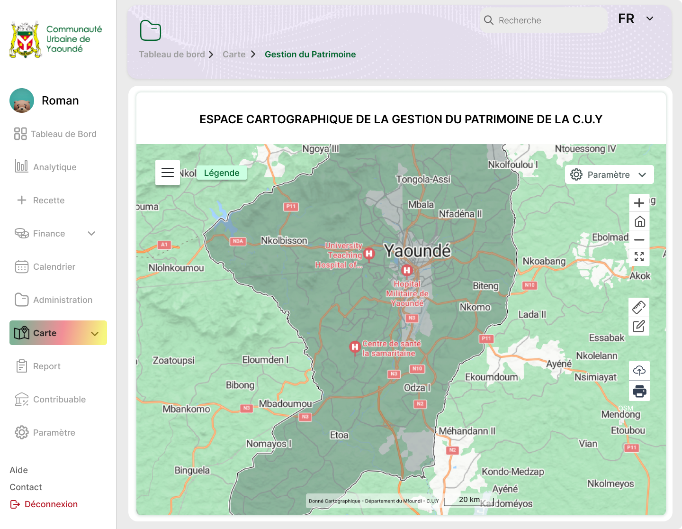

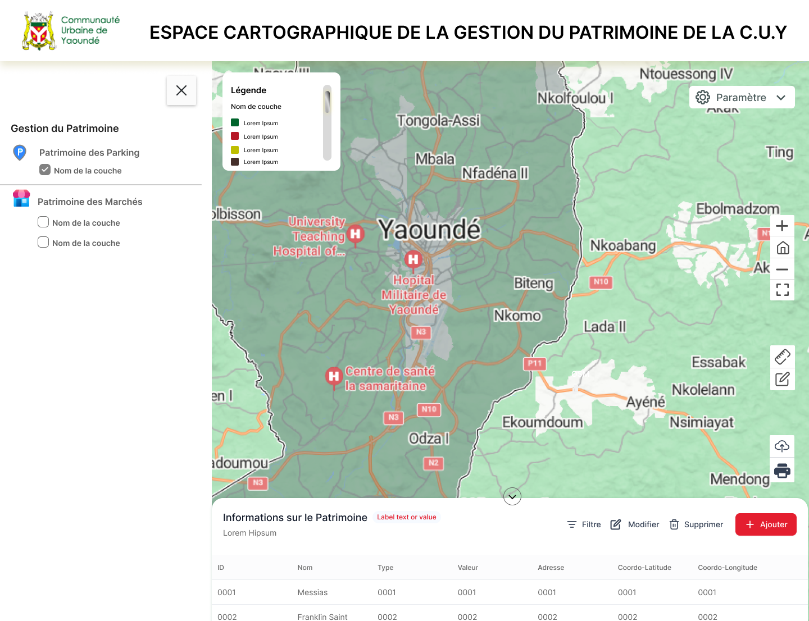

## Interface d’élaboration des états statistiques

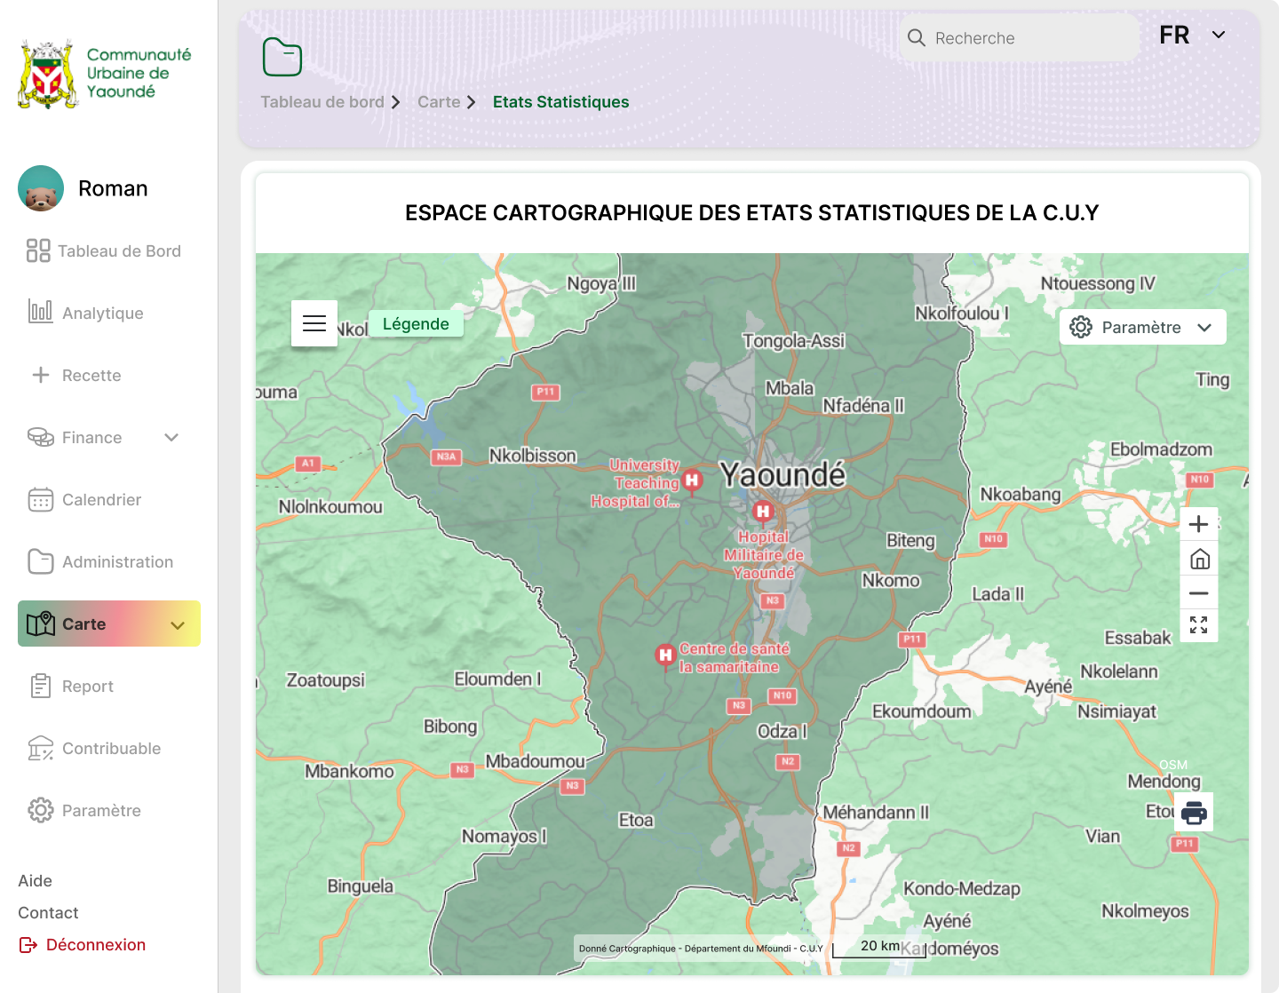

# Mise à jour du plan d’adressage

La procédure de mise à jour du plan d’adressage se base sur un système d'adressage unique et automatique pour les boutiques et autres éléments, il est essentiel d'utiliser les informations géographiques disponibles, telles que les quartiers, les routes, les numéros d'adresse, les points de repère et les limites administratives. Une approche détaillée pour organiser et automatiser ce processus d'adressage à l'aide d'un algorithme.

L’objectif étant Attribuer un identifiant unique à chaque boutique ou élément du patrimoine de la CUY, basé sur les informations géographiques disponibles, afin de garantir une traçabilité et une recherche efficaces dans la base de données.

## Étapes pour le Système d’Adressage

### Utilisation des Couches Géographiques Existantes

Les données disponibles sur les quartiers, les routes avec numéros d'adresse, les points de repère et les limites administratives serviront de fondation pour structurer les adresses. Par exemple, une boutique peut être localisée dans un quartier donné, le long d'une route avec un numéro d'adresse, à proximité d'un point de repère identifiable (comme une école ou une station-service).

* **Création d’un Identifiant Unique**

Chaque boutique ou élément fiscal sera identifié par une clé composite, garantissant ainsi l'unicité de l'identifiant. La structure de cette clé pourrait inclure :

* Code de la commune : Identifiant de la commune où se situe l'élément.
* Code du quartier : Identifiant du quartier ou secteur concerné.
* Numéro de la route : Numéro de la route ou rue associée à la boutique.
* Numéro d'adresse : Numéro d'adresse spécifique à l'élément, si disponible.
* Proximité d'un point de repère : Code ou nom associé au point de repère le plus proche (facultatif).
* Numéro séquentiel unique : Pour éviter les conflits en cas de doublons, un numéro séquentiel peut être ajouté (par exemple, pour plusieurs boutiques sur la même route).
* **Exemple d’identifiant unique :** CUY-05-12-RN3-142
* CUY pour la Communauté Urbaine de Yaoundé
* 05 pour la commune
* 12 pour le quartier
* RN3 pour la route nationale 3
* 142 pour le numéro d’adresse.

### Algorithme d'Adressage Automatique

Lors de l'ajout d'une boutique ou d'un élément du patrimoine dans la base de données, l'algorithme devra :

* Localiser l'élément à l’aide des coordonnées géographiques (latitude, longitude).
* Identifier le quartier et la commune correspondante via des requêtes spatiales dans la base de données géospatiale (PostGIS, par exemple).
* Trouver la route la plus proche et, si possible, le numéro d’adresse associé, en utilisant des analyses de proximité.
* Associer un point de repère, si disponible, en recherchant les éléments géographiques à proximité (par exemple, à moins de cinquante mètres d'un point de repère).
* Générer l’identifiant unique en combinant ces éléments selon l'ordre prédéfini.

## Structure de la Base de Données pour les Adresses

Une table dédiée aux adresses devra être créée dans la base de données, contenant les informations d'adressage pour chaque élément :

* ID_adresse (clé primaire)
* Code_commune
* Code_quartier
* Numéro_route
* Numéro_adresse
* Point_repère
* ID_element (référence à la boutique ou autre élément fiscal)

**Éviter les Doublons dans l’Adressage**

L'algorithme doit vérifier l'existence d'un identifiant unique avant d'en créer un nouveau. En cas de doublon détecté (par exemple, deux boutiques au même emplacement), un numéro séquentiel peut être ajouté pour garantir l’unicité.